APLICACION RESTORANT:

//INSTALACION VERCEL:
(proveedor faas – arquitectura serverless)
faas: function as a service.
No tendremos que encargarnos de gestionar/administrar ningún servidor. El servicio escalará automáticamente (casi hasta el infinito) para adaptarse a la demanda. Y solo pagaremos en función de los recursos consumidos(uso del servidor)

>> npm i -g vercel

//CREAR PROYECTO

>> vercel init
seleccionamos “custom-build”

renombramos el directorio a “serverless”
>> mv custom-build serverlesswmigue

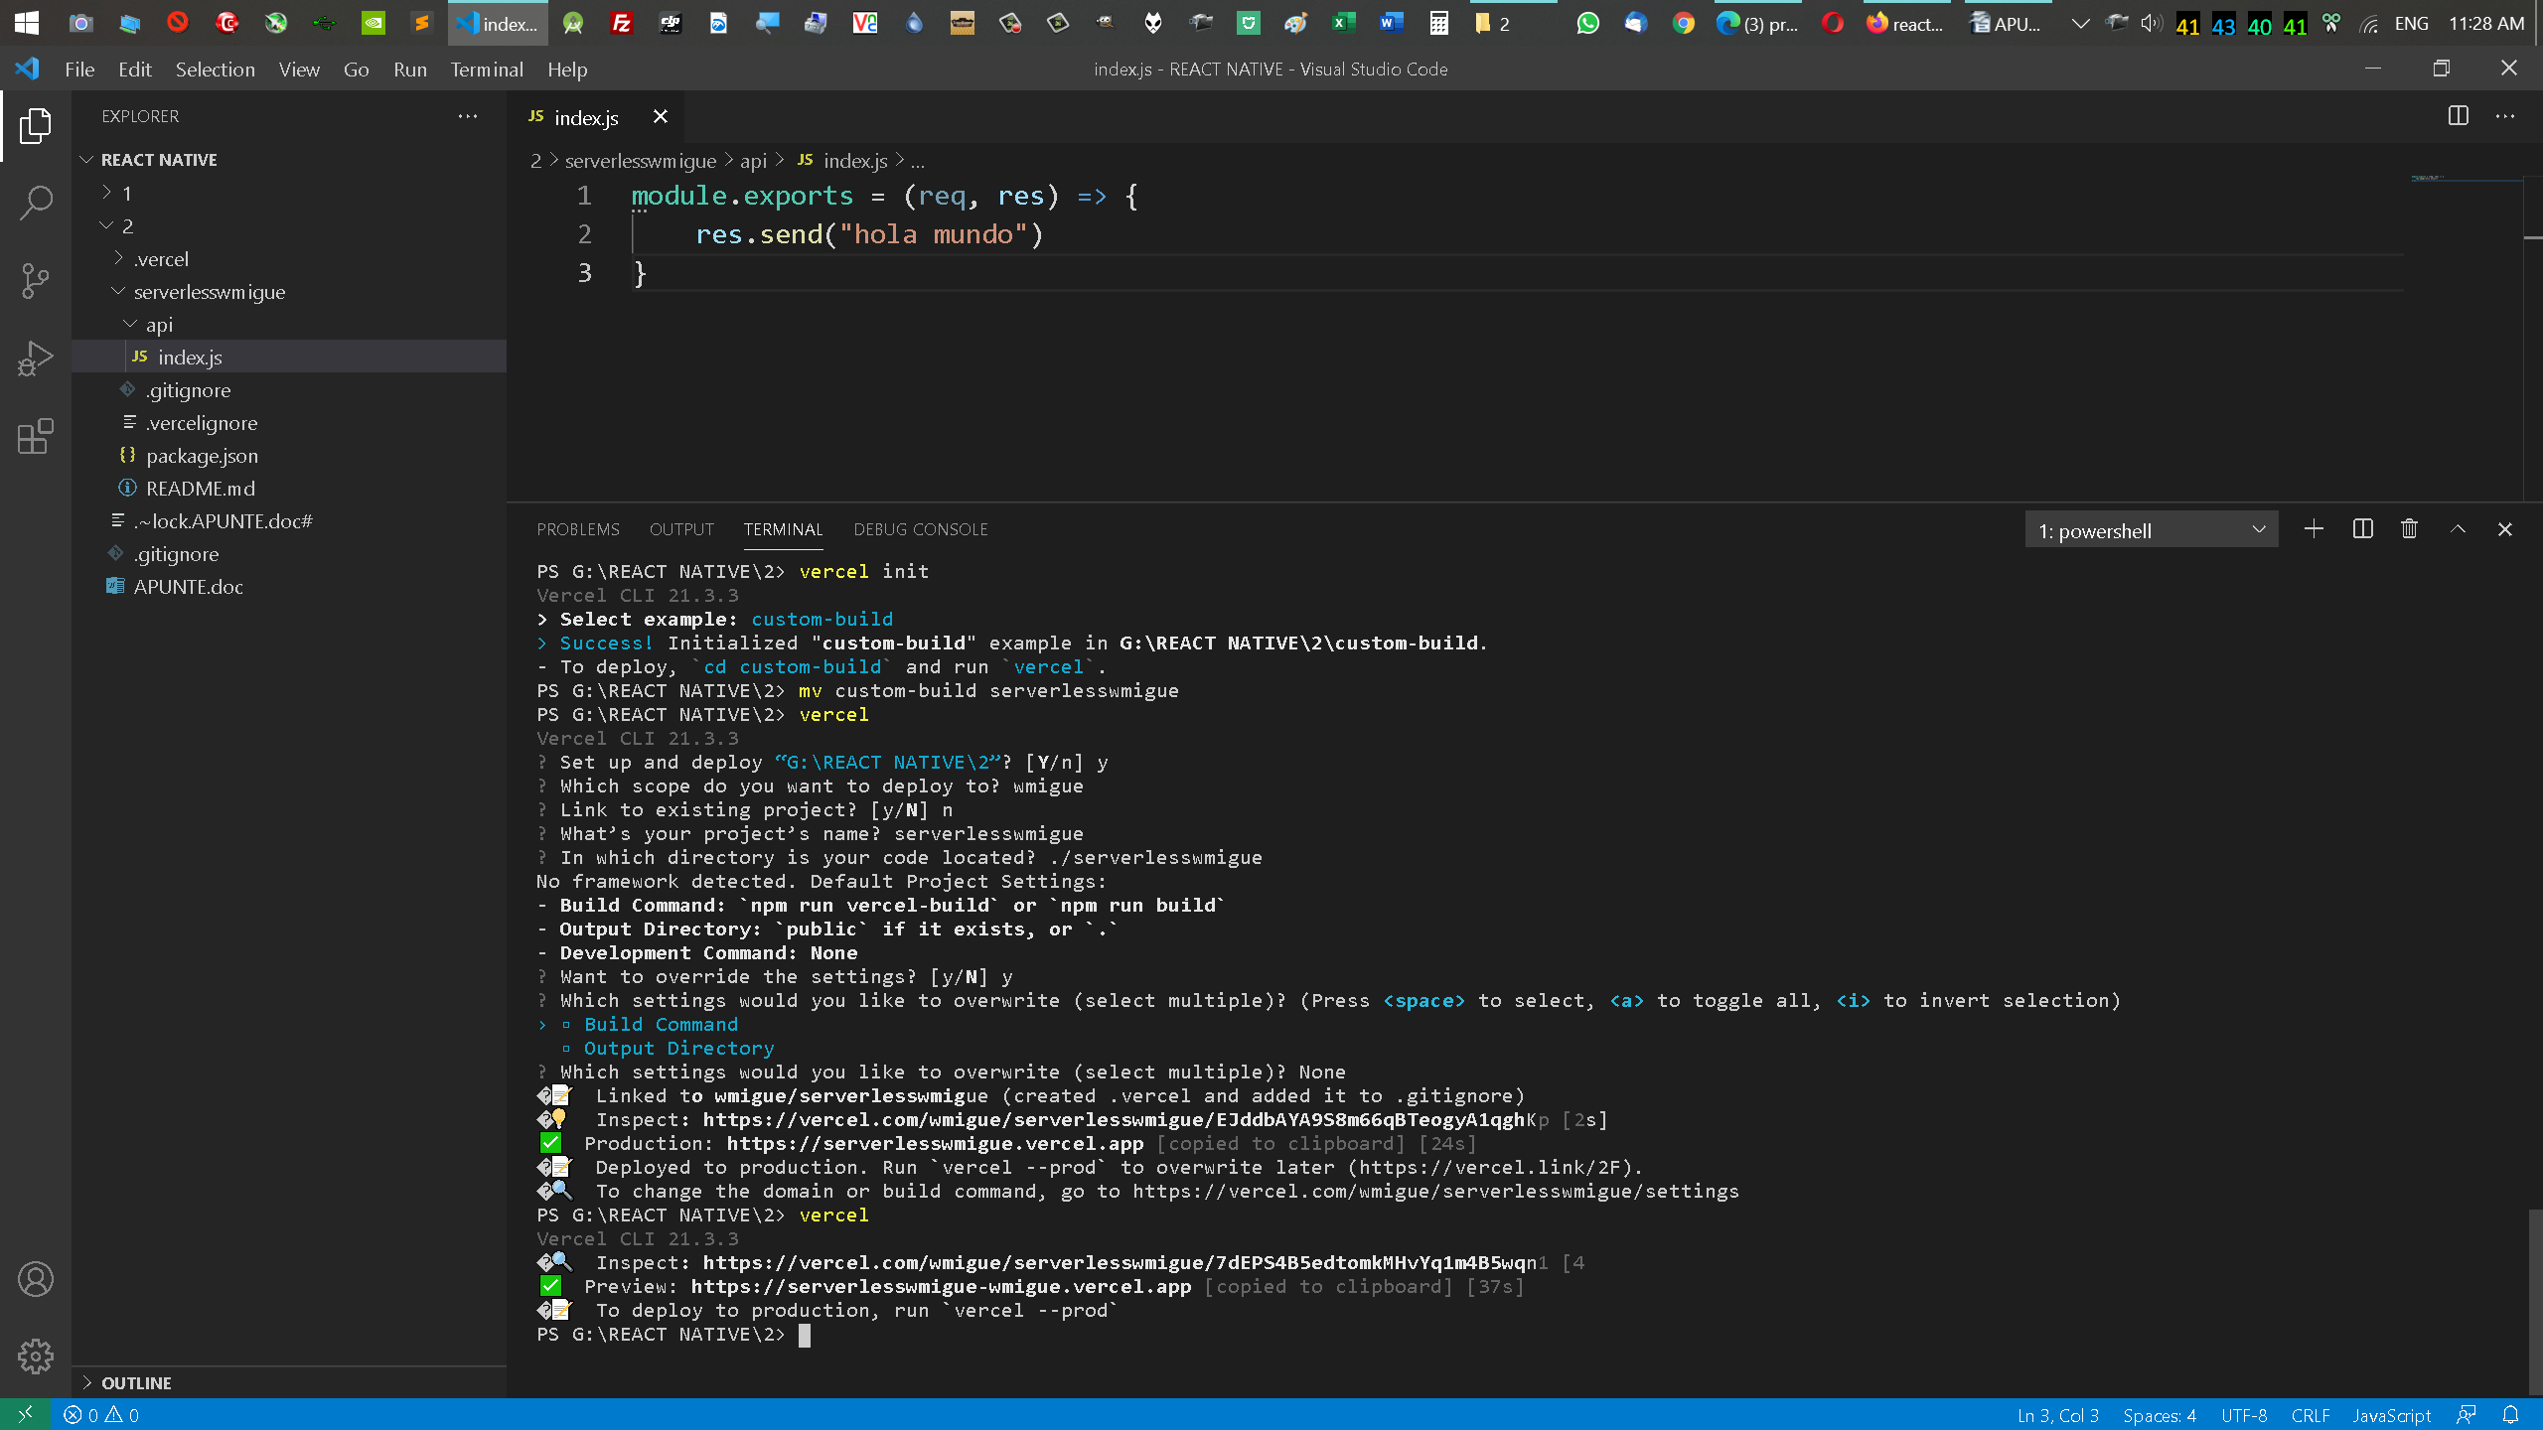
iniciamos vercel y nos logueamos:
>> vercel

para desplegar o guardar cambios cuando modificamos algo tambien usamos “>> vercel”

vamos a mongodb y nos logueamos, creamos un cluster free.
Luego vamos a connect → connect your application

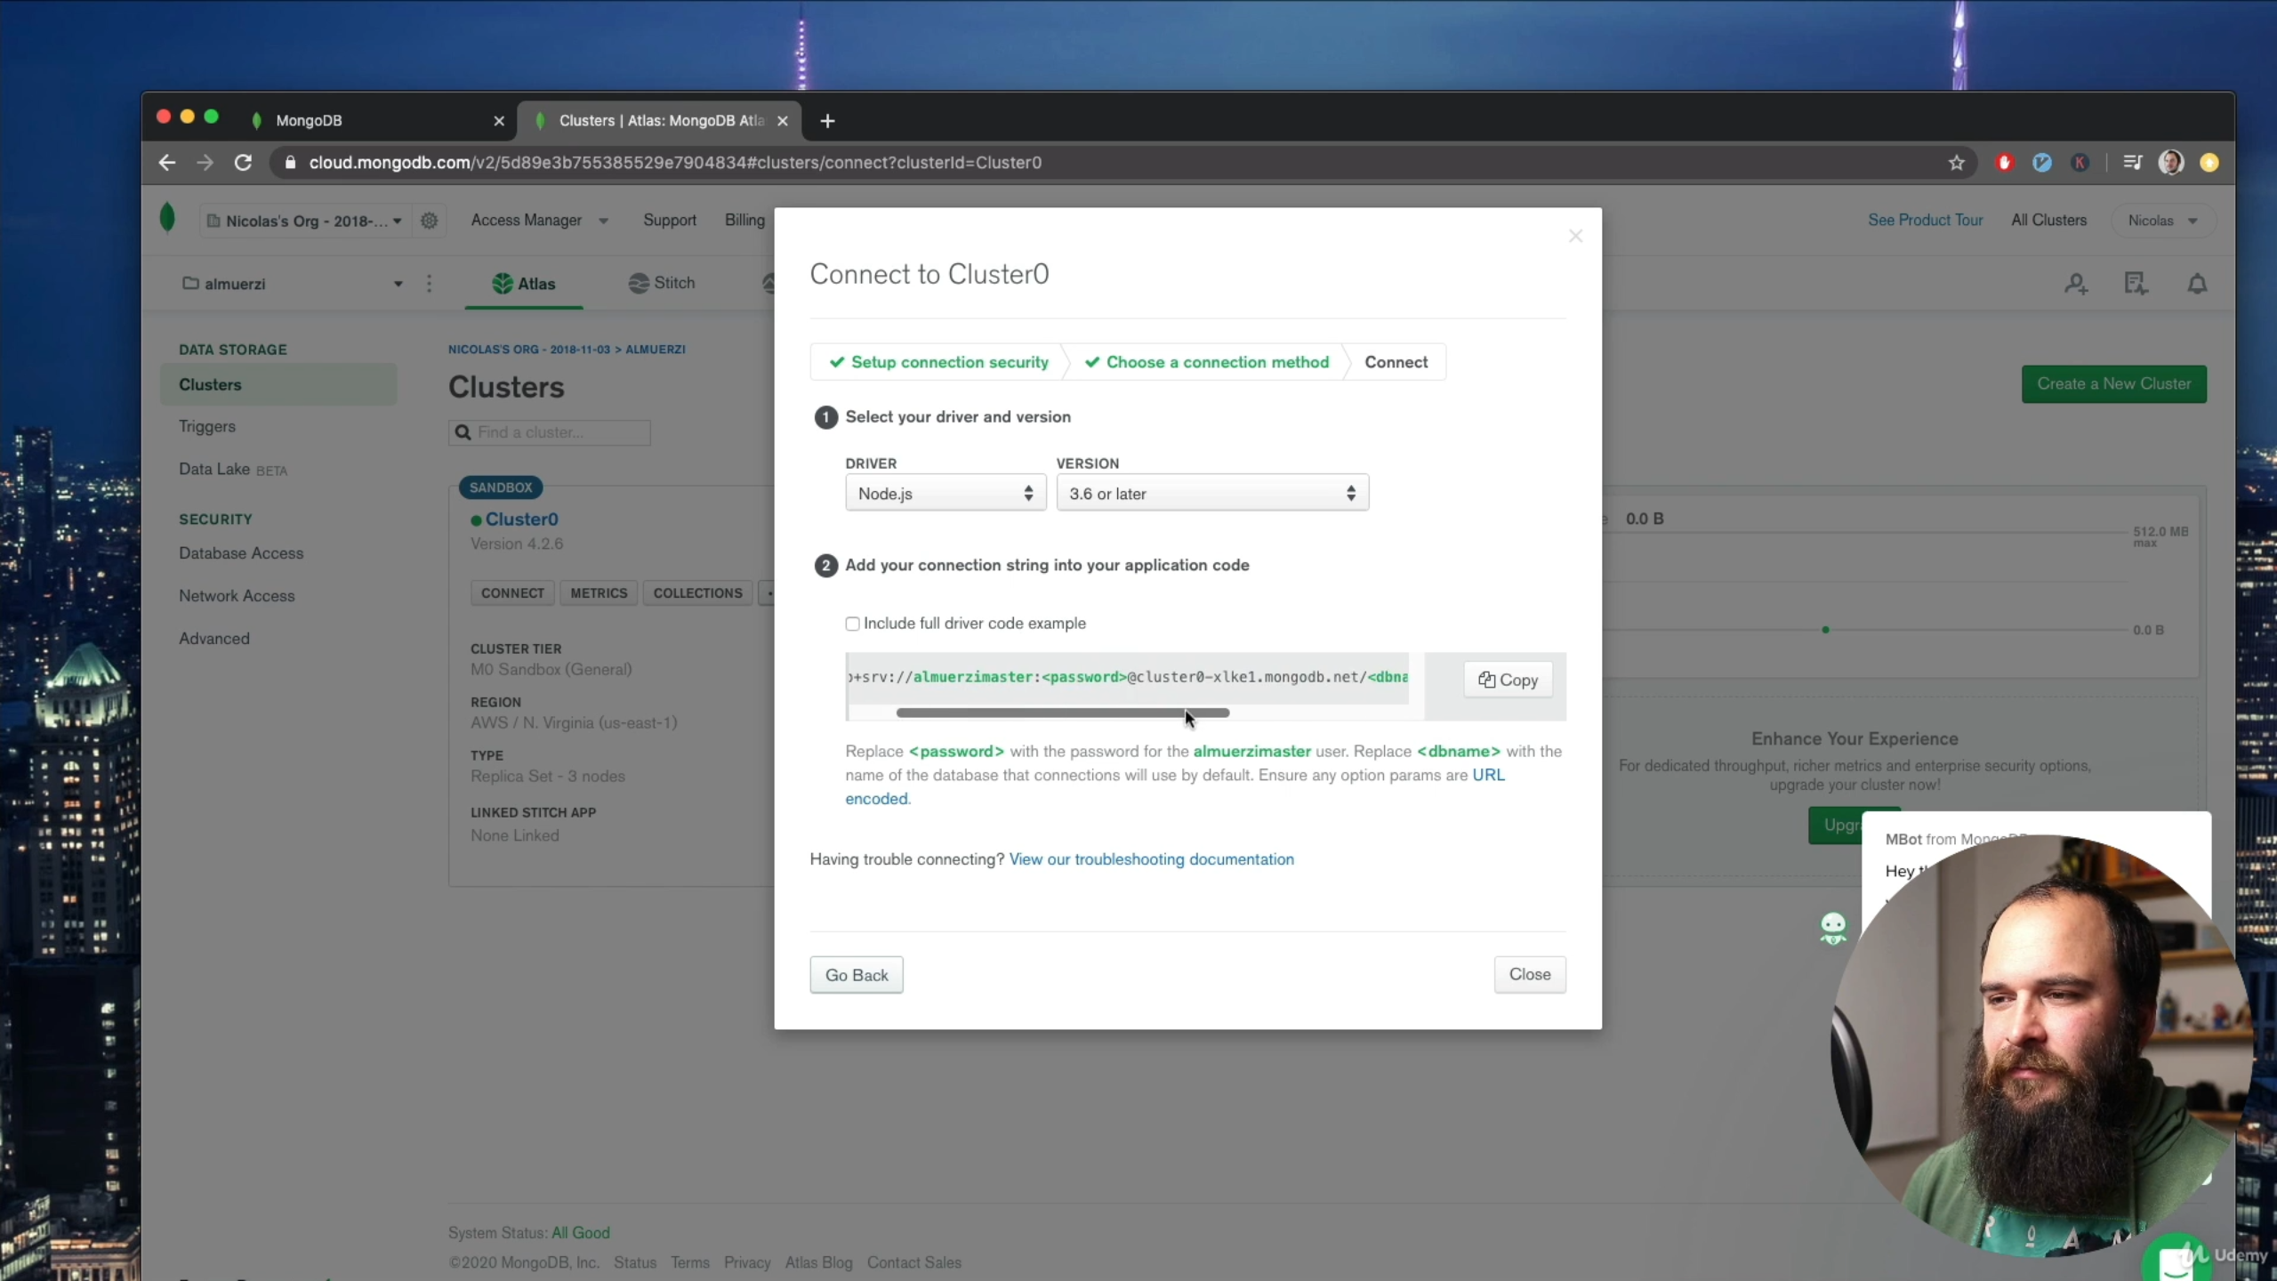
copiamos el link generado, vamos a database access y creamos un usuario y pass. Luego reemplazamos pass y user en el lik copiado.
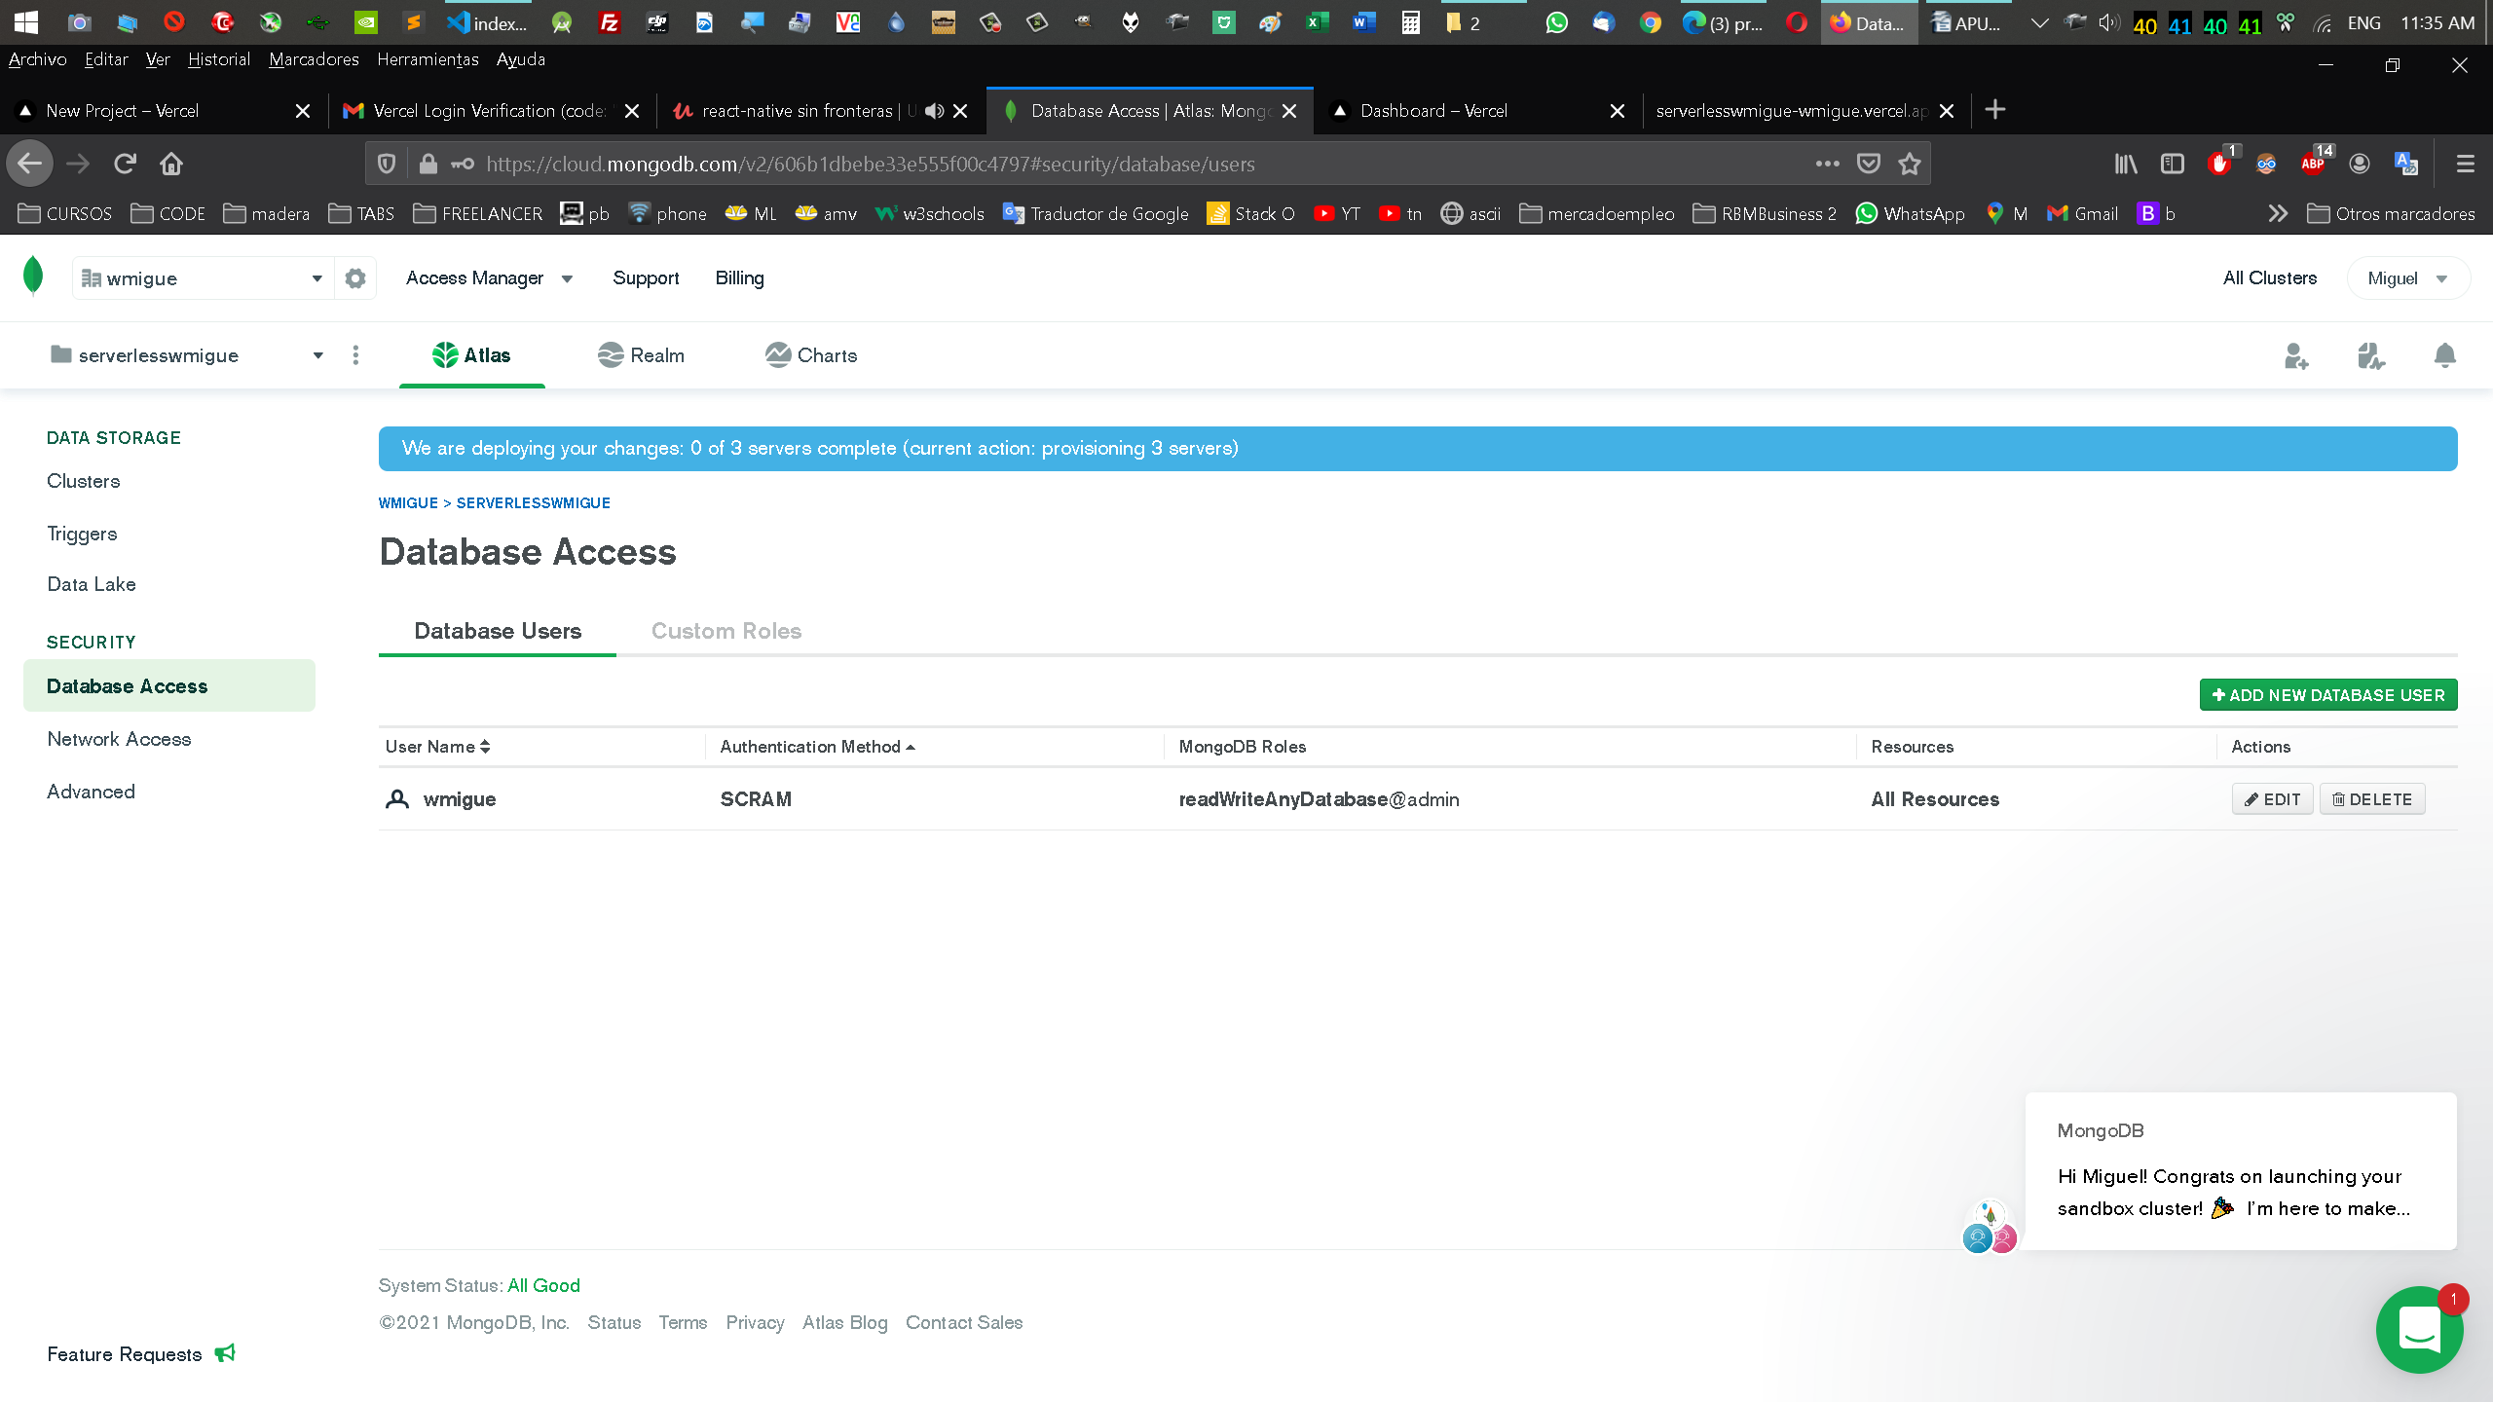

//INTALANDO DEPENDECIAS
>> npm i -s express mongoose body-parser cors
mongoose: conexión a la base de datos mongodb.
Body-parser: transforma las peticiones que hagamos al servidor a formato JSON.
Cors: librería que habilita peticion desde distintas URLS, por ej. si hacemos peticiones desde nuestro localhost, para que nos permita la interaccion con la base de datos.

//Comandos
app.use() : agregamos plugins o funcionalidades.
Ej, app.use(bodyparser.json())
app.use(cors())

vamos a la web de vercel, en environment variables, colocamos el link que nos genero mongodb para vincular base de datos con servidor vercel.
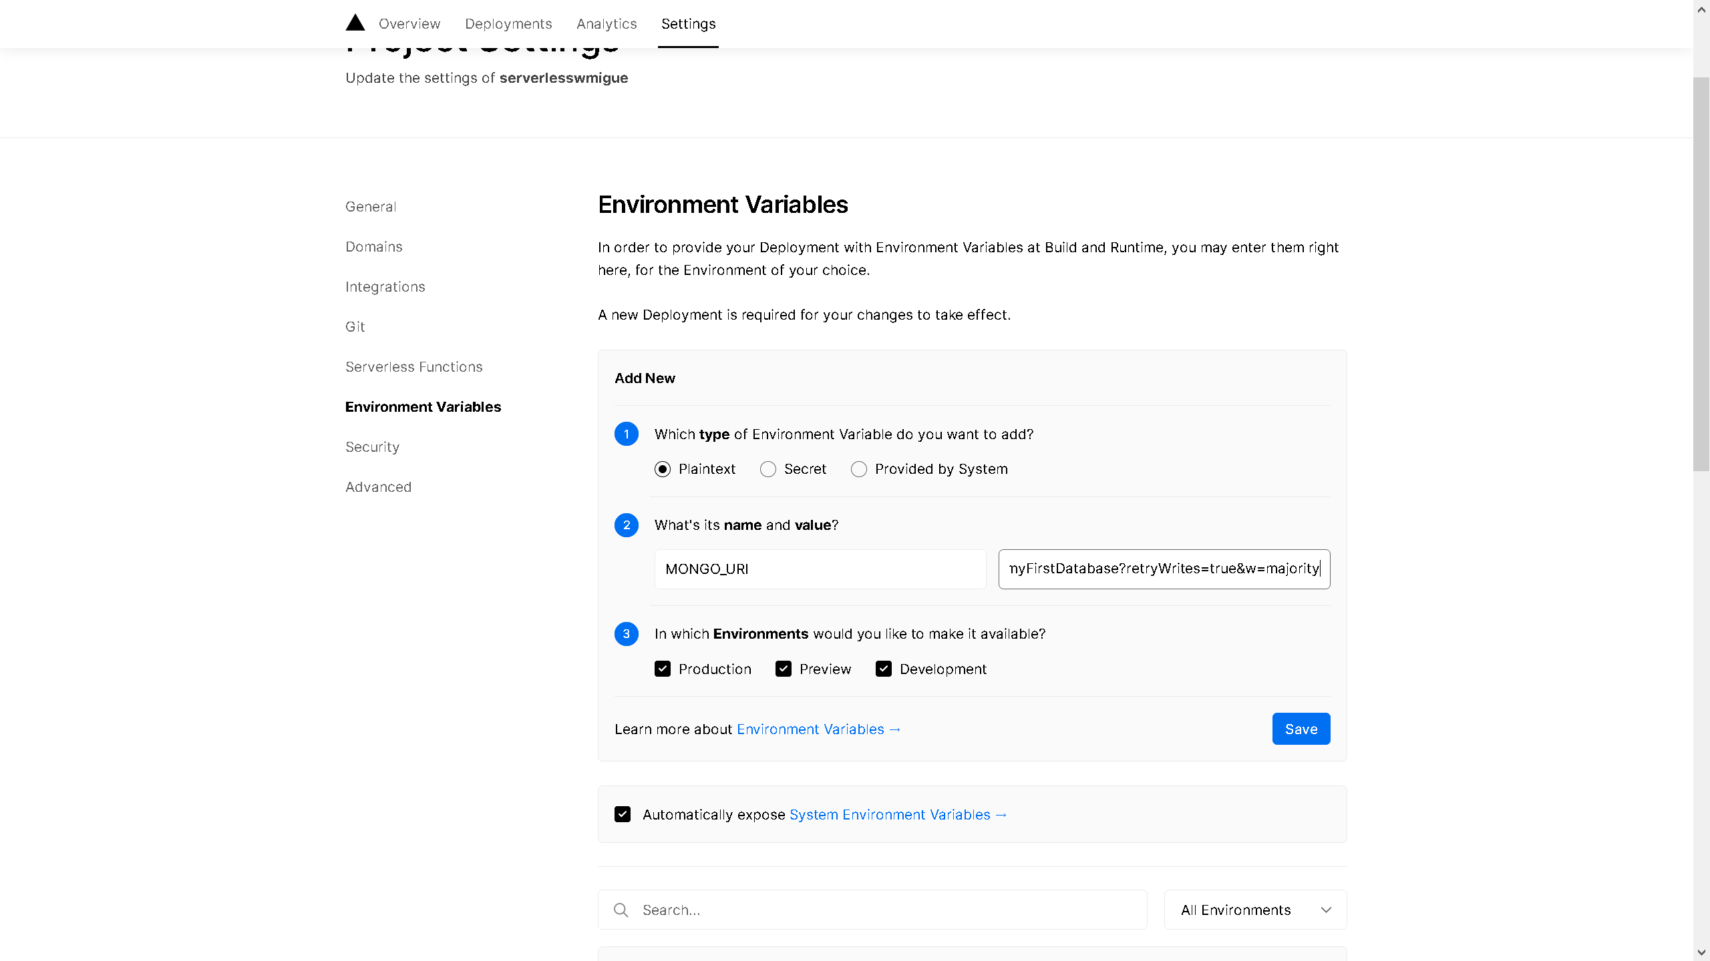

en cloud.mongodb.com, debes acceder a "Network Access", "IP Access List" y editar la IP Address permitida, para que todas puedan acceder o solo las que definamos ahi.

//CONFIGURACION VERCEL PARA TRABAJAR EN LOCALHOST, (MAS RAPIDO)
>> vercel env pull
(descarga variables de entorno .env)

creamos un archivo dentro del directorio ppal, con nombre “vercel.json” y agregamos:
{
"rewrites": [
{ "source": "/(.*)", "destination": "/api/index" }
]
}

>> vercel dev
(descarga ultimas versiones de entorno de desarrollo)
nos indica la url de local.

En el package.json reemplazar “rm” por “del”
"build": "del -rf ......

